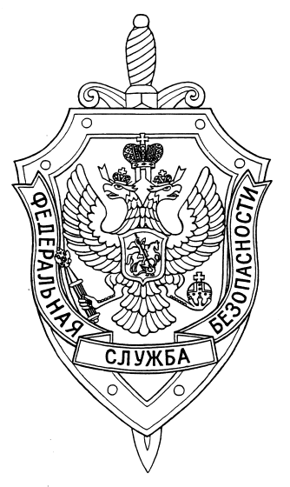

СООБЩЕНИЕ ПРЕСС-СЛУЖБЫ

ПОГРАНИЧНОГО УПРАВЛЕНИЯ ФСБ РОССИИ ПО НОВОСИБИРСКОЙ ОБЛАСТИ

г. Новосибирск, ул. Залесского 9, тел.: (383) 216-87-82,

e-mail: [pu.novosibobl@fsb.ru](mailto:pu.novosibobl@fsb.ru)

Пограничным управлением ФСБ России по Новосибирской области пресечено незаконное пересечение Государственной границы Российской Федерации иностранным гражданином в Карасукском районе.

В рамках согласованной охраны российско-казахстанской границы, по линии оперативно-дежурной службы, от Департамента Пограничной службы Комитета национальной безопасности Республики Казахстан по Павлодарской области поступила информация о движении одного неизвестного лица в сторону государственной границы.

С помощью средств дистанционного контроля нарушитель был обнаружен при пересечении границы. Специализированный патрульный автомобиль выдвинулся к месту нарушения. Пограничным нарядом были зафиксированы следы, по которым было организовано преследование и поиск нарушителя. В одном километре от границы нарушитель был обнаружен и задержан, при себе у него имелись справка об освобождении и свидетельство на возвращение в Республику Казахстан.

При проведении оперативных мероприятий и следственных действий было установлено, что мужчина 1976 года рождения, дважды судимый в России в 2014 и 2017 годах, за кражу и сбыт имущества, заведомо добытого преступным путем. После освобождения из исправительной колонии, в конце 2020 года был депортирован в Республику Казахстан. Не имея документов на право пересечения государственной границы, решил в обход установленных пунктов пропуска, незаконно вернуться к своей сожительнице, проживающей в селе под Новосибирском.

Возбуждено уголовное дело по факту незаконного пересечения государственной границы. В отношении подозреваемого избрана мера пресечения в виде заключения под стражу, ему грозит лишение свободы на срок до двух лет.